**ピアーズトーク**

～今回はグループワーク！

**「気分転換の仕方」をみんなで考えてみよう**

**初めての方も大歓迎！！**

**とりあえず来てみて～**

**話さなくてもOKです**

**初めての方も大歓迎！！**



12:50　　　　 (開場)

13:00～13:30 みんなで簡単なゲーム

13:30～13:40 (休憩)

13:40～14:30 (各チームでグループワーク)

14:30～14:40全体で共有

場所：「リライト」

参加費200円

※入退場自由

※事前予約はいりません

※飲み物は各自ご用意ください

2023.12.9　(土)

12：50 OPEN～14:40 CLOSE

ピアとは、『仲間』を意味します。

ここでは似たような境遇、体験した者同士が気持ちを分かちあうことや、繋がりをもつことを意味します。

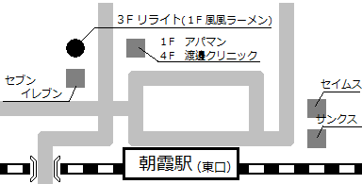

ピアーズトークでは、「ここだけの話」を意識した、日頃相談しにくい、話しにくい、でも話したいテーマを参加者で話していきたいと思います。

今回のピアーズトークでは、**「気分転換のしかた」**をテーマに、２つのチームに分かれグループワークを行い、最後に全体で内容をシェアします。

自分では思いつかないようなアイデアを持ち帰ってみませんか。

リライト

TEL/FAX 048-468-5322

住所　〒351-0006

　　　朝霞市仲町1-1-30-3F